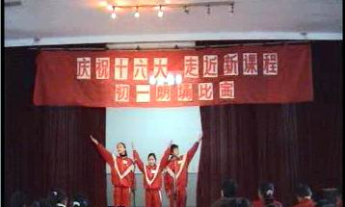
11月25日下午，清潭中学初一年级开展了由学生自己设计、自己主持、自己做评委的“庆祝十六大，走近新课程”朗诵比赛。在期中调研后语文老师经过认真评选，在期中调研的试卷中选出一份设计合理，有新意的朗诵方案，并把活动的组织交给学生。全体初一学生都积极参与，动手选材料，先在各个班级内自选，每班又派出两组选手参赛，并且把所有搜集的朗诵资料装订成册，极大的调动了学生的参与意识，锻炼了学生的动手能力，使学生在活动中学会合作,发挥了学生的主体性,较好的体现了新课程的理念。同时这也是为庆祝“十六大”的胜利闭幕，宣传党的“十六大”，对学生的爱国情感的培养。在比赛中《祖国啊，我亲爱的祖国》《歌唱你，祖国》《祖国，你好》等朗诵抒发出了学生们的心声，可以说是对所有学生一次很好的爱国主义教育，正如小主持人讲的“新课程的实施，让每一位学生都尝到了学习的快乐：‘十六大’的胜利召开，使每一个中国人都感到无比的喜悦”。清潭中学领导十分重视这一活动，认为这一活动体现了学校体验教育的德育理念，袁校长亲自到会讲话，体现了清中领导对课程改革的重视和支持，及对德育工作的长抓不懈。

